Как прекрасен этот мир!
С.Н. Катюшина
27.06.2011
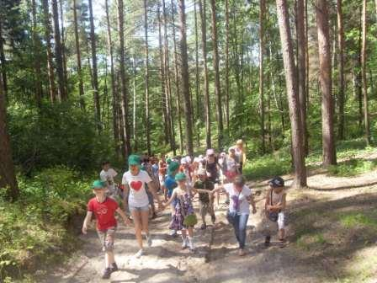
Чистота наших земель зависит от нас самих. Поэтому 27 июня все экипажи лагеря «Звездопад» приняли участие в экологическом десанте на территории школы, в городском парке и на роднике лесной зоне вблизи города Шумерля. Хорошая погода и прекрасное настроение стали спутниками ребят. Они очистили территорию родника от мусора, а потом отведали холодной и чистой родниковой водицы. На обратном пути ребята знакомились с лекарственными растениями шумерлинской земли. Многие из них были знакомы, а с некоторыми дети встретились впервые. Названия растений, по возвращению, были занесены в бортовые журналы экипажей. Уставшие, но довольные все благополучно вернулись в лагерь.
